ANEXO ACTA: DETALLES DE ACTIVIDAD DE FISCALIZACIÓN

DFZ-2016-1089-VIII-NE-IA

Fecha de inspección | Proyecto | Titular
07-03-2015  11-04-2015 | PUB STEVE ROCK | RESTAURANTE GIROLOMINI Y FLORES LTDA.
Tipo de establecimiento |  | R.U.T.
Actividad de Equipamiento (según punto 3, Artículo 6°, D.S. N° 38/11 MMA) |  | 76.286.982-9
Motivo de la actividad de fiscalización |  | N° identificador de denuncia
Denuncia |  | 038-2015

INSPECCIÓN AMBIENTAL

Norma asociada | Obligación | Observaciones | Conclusiones
Decreto Supremo N 38 de 2011 del Ministerio del Medio Ambiente, que establece Norma de Emisión de Ruidos Generados por Fuentes que Indica. | Artículo 7° .- Los niveles de presión sonora corregidos que se obtengan de la emisión de una fuente emisora de ruido, medidos en el lugar donde se encuentre el receptor, no podrán exceder los valores de la Tabla N° 1  (extracto Tabla N° 1 D.S. N°38/11MMA) | Se realizaron dos inspecciones de fecha 07-03-2015 y 11-04-2015, con objeto de realizar mediciones de nivel de presión sonora en horario nocturno, de acuerdo con el procedimiento indicado en la Norma de Emisión (D.S. N° 38/2011 MMA).  Mediciones fueron realizadas el día 11-04-2015 al exterior de vivienda habitacional del denunciante ubicado en Calle San Fabián de Coluco N° 1618, comuna de San Pedro de la Paz, identificado como Receptor N° 1. Durante la inspección ambiental efectuada en domicilio colindante a establecimiento denunciado, localizado en calle Los Mañíos N°1621 comuna de San Pedro de la Paz, los NPS de ruidos provenientes de la Fuente denunciada, No superaron el límite establecido para Zona III, No Ratificándose la denuncia de emisión de ruidos provenientes del funcionamiento del establecimiento “PUB STEVE ROCK”.  Revisado el Plan Regulador Comunal de San Pedro de la Paz, se verificó que el receptor se encuentra dentro del área urbana, en zona denominada ZM-4. El examen de dicha información permitió homologar la Zona Mixta 4 donde se encuentran el Receptor, concluyéndose que el Receptor N°1 se encuentra ubicado en sector habitacional mixto, correspondiente a Zona III del D.S. N° 38/2011 MMA.  Con base en los límites que se deben cumplir para esta zona y el Nivel de Presión Sonora Corregido calculado de 44 dB(A), se indica que no existe superación del límite nocturno (50 dBA) en el receptor N° 1. | No existe superación del límite establecido por la normativa para una zona III en periodo nocturno, en el punto receptor N° 1.  Por lo anterior, no se ratifica la denuncia.
  Zona | De 7 a 21 horas [dBA] | De 21 a 7 horas [dBA]
  III | 65 | 50
Observación | No existen observaciones.

REGISTROS: EVALUACIÓN E IMÁGENES

Registros
Receptor | NPC [dBA] | Ruido de Fondo [dBA] | Zona | Límite [dBA] | Excedencia [dBA] | Estado
Receptor N° 1 (exterior domicilio particular) | 44 | N/A | (Zona ZM-4) Zona III | 50 | 0 | Conforme

Tabla 1 | Fecha: 11-04-2015
Descripción Medio de Prueba: Evaluación de mediciones realizadas.

Se realizó calibración en terreno, antes de realizar mediciones, mediante calibrador acústico marca LARSON DAVIS modelo CAL150 N° serie 4876.
Se utilizó sonómetro integrador marca LARSON DAVIS, modelo LXT, N° serie 2977.

Mediciones de NPS fueron efectuadas entre las 2:20 y 2:30 horas AM, del día 11-04-2015, en exterior de viviendas del Receptor N° 1.

Se verificó que los equipos de amplificación identificados como fuentes de ruidos, localizados en Pub Restaurante STEVE ROCK, funcionaban en horario nocturno, al momento de la medición.

Registro
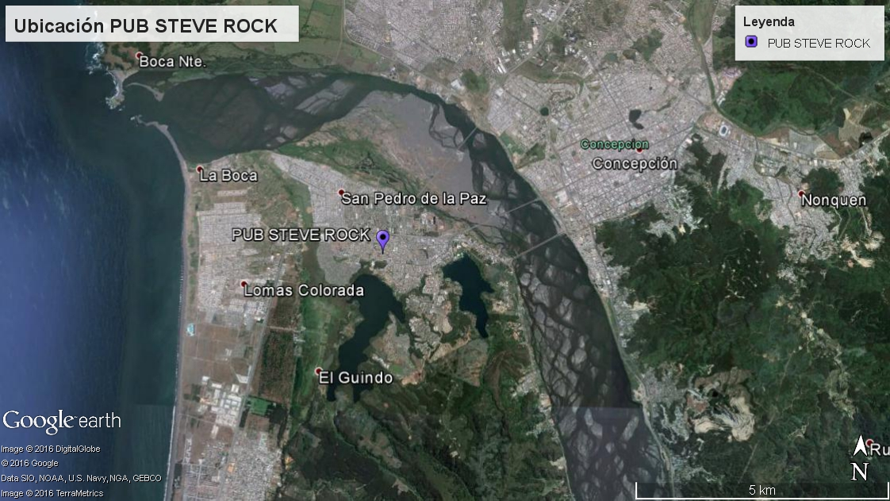
Imagen 1. | Fecha: 11-04-2015
DATUM WGS84; HUSO 18H | Norte: 5920957 m S | Este: 668872 m E
Descripción Medio de Prueba: Vista de ubicación de Establecimiento emisor denunciado a nivel comunal obtenido mediante Google Earth.

Registro
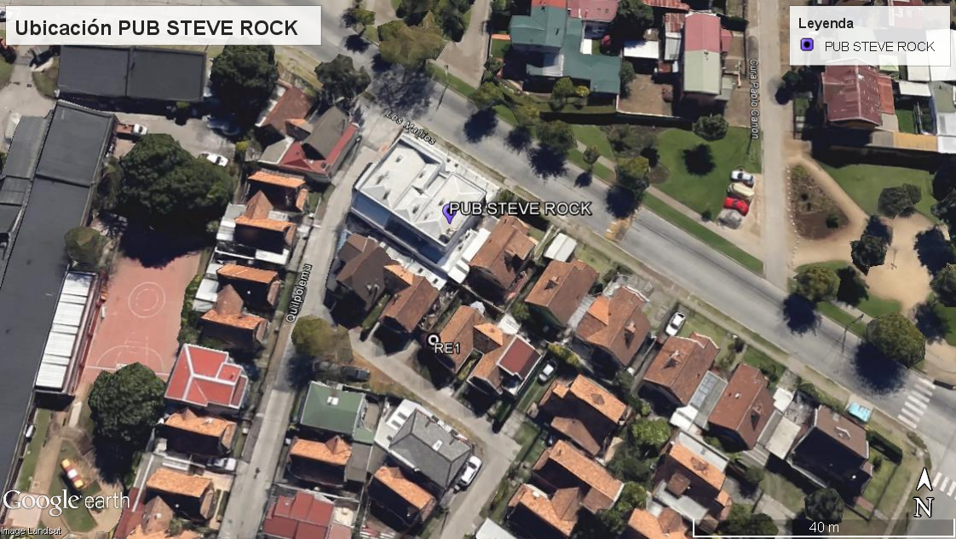
Imagen 2. | Fecha: 11-04-2015
DATUM WGS84; HUSO 18H | Norte: 5920957 m S | Este: 668872 m E
Descripción Medio de Prueba: Vista de ubicación de Establecimiento emisor denunciado a nivel local obtenido mediante Google Earth.

ANEXO 1. EXTRACTO DE ORDENANZA DEL PRC SAN PEDRO DE LA PAZ

Condición especial: *2: Solo incorporando franja de separación o mitigación según artículo 28°.

Extracto del plano de usos del suelo del PRC SPP
Ubicación Receptor 1

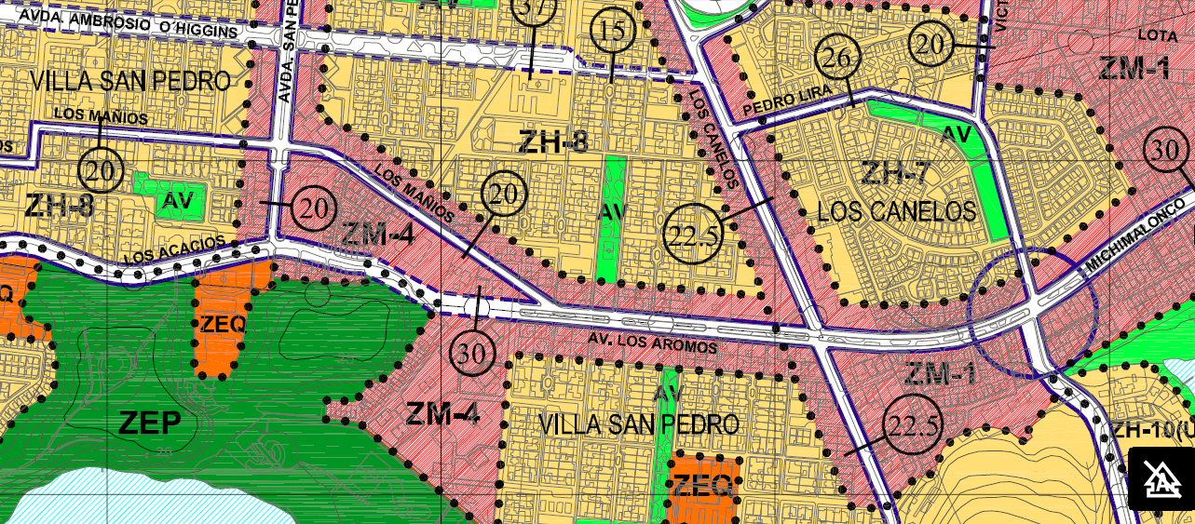

ANEXO 2. FICHA DE MEDICION DE FECHA 11-04-2015

